关于施工图设计审查意见的函

常州兴辰置业有限公司：
你单位报送的梅庄路南侧，玫瑰路东侧（CX061702）地块开发项目装修工程-11#13#14#15#16#17#18#19#20#公共区域装修（建筑专业）（编号：2024S498）项目施工图设计文件，经我中心审查，已形成审查意见书附后。审查综合意见中明确须复审的项目，请会同设计单位在五日内将根据审查意见书修改后的设计文件、回复意见报我中心复审。审查综合意见中明确审查通过的项目，请来我中心办理其余手续。

2024年5月30日
（附：施工图设计审查意见书）

常 州 市 房 屋 建 设 工 程
施 工 图 设 计 审 查 意 见 书

编号：2024S498

常州市住房和城乡建设局监制

施 工 图 设 计 审 查 意 见 书
编号：2024S498
项目名称 |  | 梅庄路南侧，玫瑰路东侧（CX061702）地块开发项目装修工程-11#13#14#15#16#17#18#19#20#公共区域装修（建筑专业）
项目地址 |  | 梅庄路南侧，玫瑰路东侧 | 建设单位 |  | 常州兴辰置业有限公司
设计单位 |  | 江苏筑原建筑设计有限公司 | 勘察单位
项 目 概 况 | 建筑类型 |  | 工程等级
项 目 概 况 | 建筑面积 | ㎡ | 建筑层数 |  | 层
项 目 概 况 | 建筑高度 | m | 防火等级 |  | 级
项 目 概 况 | 场地类别 | Ⅲ | 人防等级
项 目 概 况 | 设防烈度 | 度 | 抗震等级
项 目 概 况 | 基础形式 |  | 结构体系
项 目 概 况 | 基础埋深 |  | 绿色建筑  等 级
技术性审查意见
审查内容 |  | 审查意见 |  | 审查人签名
是否按照经批准的初步设计文件或有关项目审批文件进行设计
建 筑 专 业 审 查 意 见
项目名称 | 梅庄路南侧，玫瑰路东侧（CX061702）地块开发项目装修工程-11#13#14#15#16#17#18#19#20#公共区域装修（建筑专业）
审查人 | 白俊霞 |  |  |  | 审查号 |  | 10051-1013 |  |  | 联系电话 |  | 86613771
一 、违反强制性条文：无
二 、违反强制性标准：
1、不满足编制深度要求：
（1）消防专篇中装修设计的范围和内容未明确，室内各空间装修材料（含基层做法）及其燃烧性能等级，是否无窗房间等未见。
（2）装修部位构造做法未见。
（3）无障碍电梯呼叫按钮的中心距地面高度未见。
（4）各部位楼地面防滑等级未明确，坡道、楼梯踏步的防滑等级应按水平地面等级提高一级，并采用防滑条等防滑措施。
2、暗藏消火栓箱门应采用明显不同颜色材质，同时加贴中英文发光标识，字体大小应符合《消火栓箱》GB/T14561-2019第8.1条要求。且应保证消火栓箱门的开启角度及易于开启。
3、墙面节点图1/2中阻燃板、木方防火处理达不到A级，不满足GB50222-2017第4.0.4、4.0.5条。
三 、其他意见：
1、SM-01，污染物检测限量表格重复且有误，删除。说明六，楼地面排水坡度0.5%有误。SM-03，门玻璃应采用安全玻璃，说明（六）中有误。
2、环氧地坪通常达不到A级，复核并提供依据。
3、14#17#楼一层东单元平面布置图/地面铺装图，22~24轴过厅有误，户门未见。
4、11#15#楼，一层平面布置，消火栓包墙影响通道净宽。一层/标准层，楼梯平台宽、通道宽装修完成面不应小于1200，复核。（余自查）
5、部分楼梯间、室外连廊非本次设计范围，请与原设计复核，并明确墙、顶、地的面层做法。
6、19#楼地下一层平面图，14轴处防火墙上门联窗编号编号，耐火极限未见。
7、20#楼地下一层平面图，22~24轴过道未直通电梯厅，有误。
8、消防电梯前室装修完成面短边尺寸不应小于2400，复核。

设计人 |  | 陈刚 |  |  |  | 注册人 |  |  |  |  | 韩文兵
违反工程建设标准强制性条文数 |  |  |  |  |  |  |  | 违反工程建设强制性标准数
建筑设计0条 |  |  |  | 建筑防火0条 |  |  |  |  | 0条
建 筑 专 业 审 查 意 见
项目名称 | 梅庄路南侧，玫瑰路东侧（CX061702）地块开发项目装修工程-11#13#14#15#16#17#18#19#20#公共区域装修（建筑专业）
审查人 | 白俊霞 |  |  |  | 审查号 |  | 10051-1013 |  |  | 联系电话 |  | 86613771
9、19#、20#标准层立面图1，前室低窗台处护栏未见，低窗台防护栏杆距楼面完成面的高度不应小于900。（余自查）
10、保温墙面贴砖，面砖的厚度，单位面积重量不明，应采取可靠安全措施。
11、本工程未报审设备专业，综合点位图、灯具定位图不在本次审查范围，应废止。图纸目录重新整理。

设计人 |  | 陈刚 |  |  |  | 注册人 |  |  |  |  | 韩文兵
违反工程建设标准强制性条文数 |  |  |  |  |  |  |  | 违反工程建设强制性标准数
建筑设计0条 |  |  |  | 建筑防火0条 |  |  |  |  | 3条
结 构 专 业 审 查 意 见
项目名称 | 梅庄路南侧，玫瑰路东侧（CX061702）地块开发项目装修工程-11#13#14#15#16#17#18#19#20#公共区域装修（建筑专业）
审查人 | 盛旦雯 |  |  | 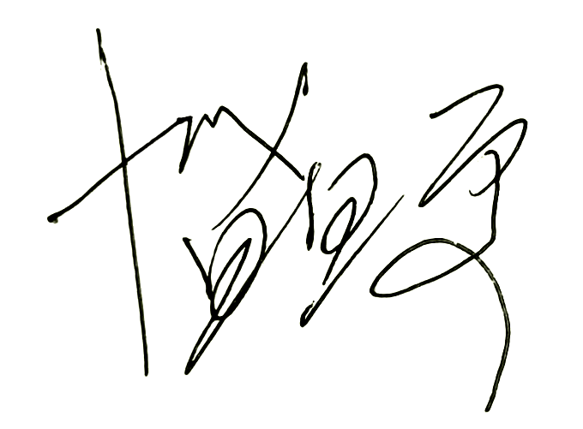 |  | 审查号 |  |  | 10051-S1002 |  | 联系电话 |  | 86619913
基本满足规范要求。

设计人 |  |  | 陈刚 |  |  |  |  | 专业负责人 |  |  |  | 韩文兵
违反工程建设标准强制性条文数 |  |  |  |  |  |  |  |  |  | 违反工程建设强制性标准数
地基基础0条 |  | 房屋抗震设计条 |  |  | 结构设计0条 |  | 结构鉴定和加固0条 |  |  | 0条
综 合 审 查 意 见
经审查，本工程设计文件编制基本符合建设部规定的设计深度，原则上能满足施工要求。施工图设计中存在的问题详见各专业审查意见，强制性条文方面必须严格执行；强制性标准方面应执行；其他意见和建议方面如无合适理由，也应采用，审查意见中各专业审查意见应逐条回复。请将按审查意见修改后的设计文件、回复意见报我中心复审。

审查室负责人：

日期：2024年5月23日

注：此报告一式二份，建设单位、技术 审查机构各一份

